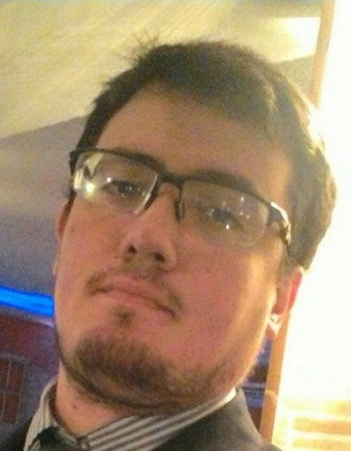
Yuri Bartolomei Vilela Fonseca Oliveira

Nascido em 12/04/1991 Brasileiro, Solteiro
Rua Desembargador José Satyro, 106 – Castelo
Belo Horizonte/MG - CEP: 30840-490
(31) 99195-6235 || (45) 99962-0574
fonseca.yuri@hotmail.com

Objetivos
Oportunidade de Trabalho

Qualificações
Bom trato interpessoal, atencioso, cuidadoso e leal

Formação
Nível Médio Completo. Colégio Brigadeiro Newton Braga, concluído em 2008.
Nível Técnico em Enfermagem, concluído em 2009.

Experiência Profissional

- 2009 - 2010 – Hospital da Força Aérea do Galeão (Rio de Janeiro/RJ)
Cargo: Técnico de Enfermagem
Principais atividades: Setor de Emergência e Internação, realizando todos os procedimentos previstos (punção venosa, banho no leito, mudança de decúbito e afins)
- 2009 – 2010 – Hospital Central da Aeronáutica (Rio de Janeiro/RJ)
Cargo: Técnico de Enfermagem
Principais atividades: Setor de Maternidade, realizado banho em neonato e alimentação
- 07/2012 – 04/2013 – Cuidador de idosos (Sorrocaba/SP)
Cargo: Técnico de Enfermagem
Principais atividades: Cuidado particular a uma idosa de 90 anos, Lúcida, Orientada, com mobilidade debilitada de membros inferiores.
- 03/2016 – 01/2019 – Life HomeCare (Belo Horizonte/MG)
Cargo: Técnico de Enfermagem
Principais atividades: Cuidado com pacientes psiquiátricos e clínicos (jovens e idosos)
Cursos Complementares

Curso de informática – JFW (2005 – 2006)

Desenvolvimento profissional e Administrativo utilizando o software Microsiga Protheus, conclusão em julho de 2015.
Local: IOS – Instituto da Oportunidade Social
Empresa Mantenedora: TOTVS (www.totvs.com.br)
- Teoria Prática dos processos administrativos
- Funcionalidades que envolvem os sistemas de ERP Microsiga Protheus
- Windows 7, Internet, Office 2013 (Word, Excel, Power Point)
- Comunicação e Expressão
- Cálculo Matemático
- Carga horária: 228 horas

Informações Adicionais

- Trabalho voluntário na Instituição Recanto dos Avós (Lar de Idosos)
- Disponibilidade para atuar em horário integral.

